Отлов безнадзорных животных

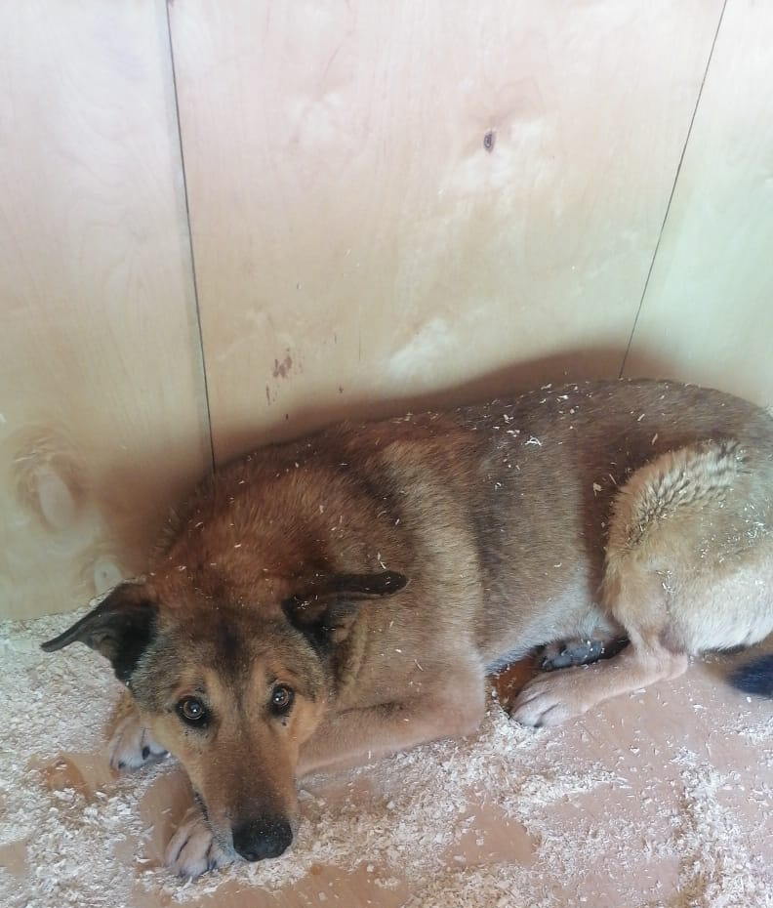 | Парк "Братеевская пойма"  09.06.2022г.
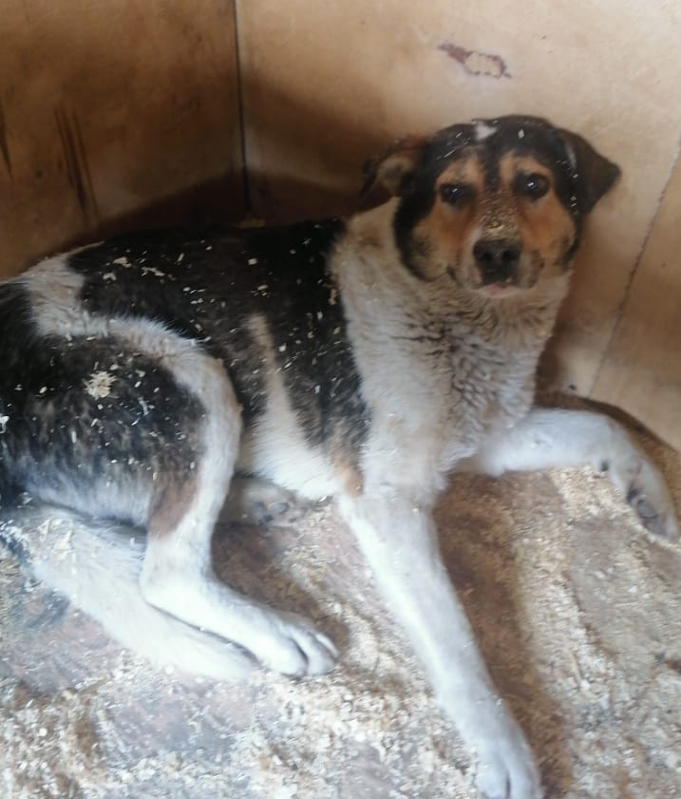 | ул. Дорожная, д.9  12.06.2022г.
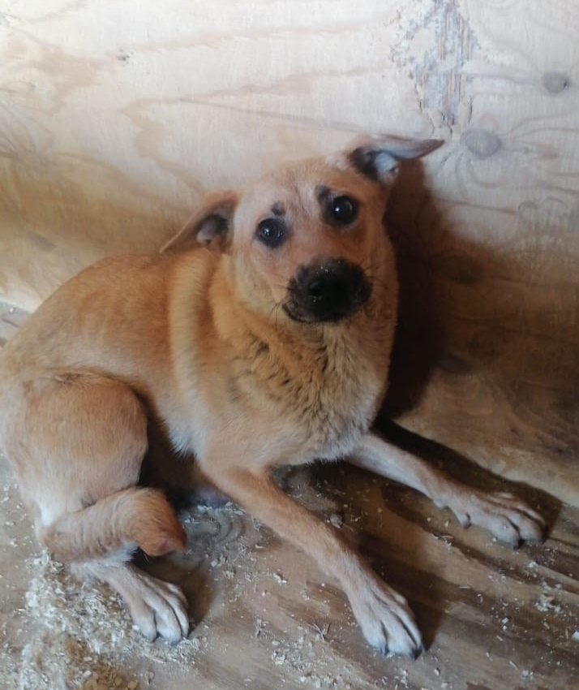 | 2-ой Нагатинский пр-д., д.8  12.06.2022г.
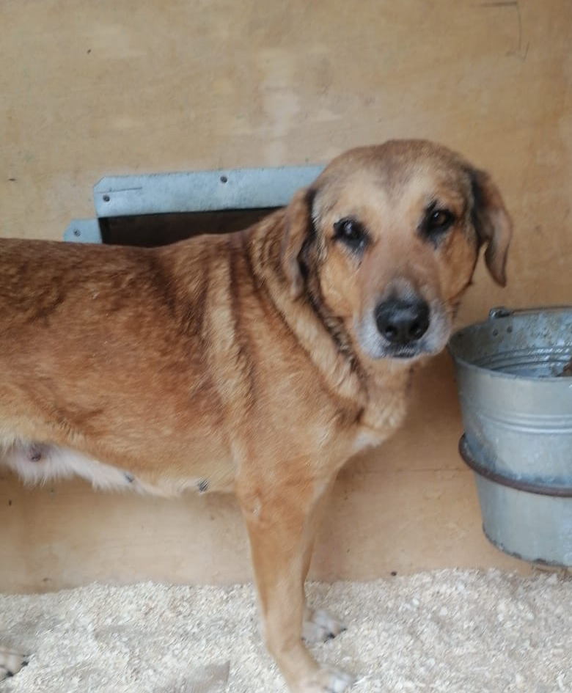  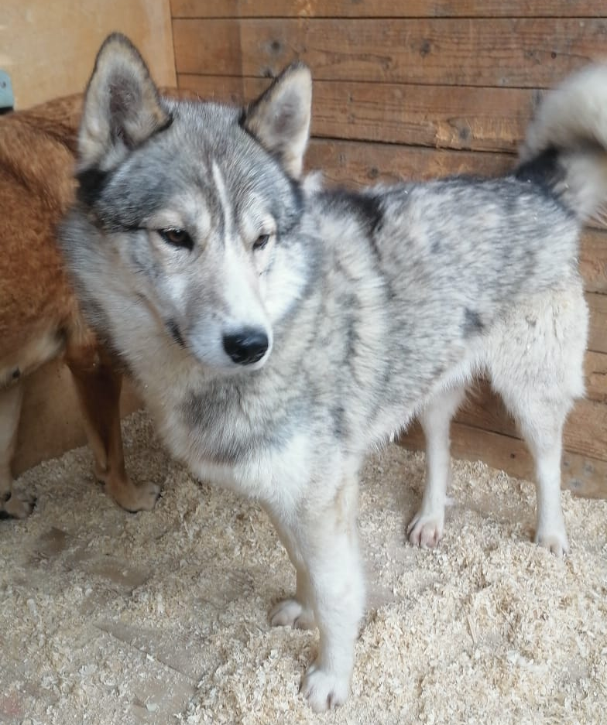 | ул. Кантемировская, д.60  16.06.2022г.
ул. Кантемировская, д.60
16.06.2022г.
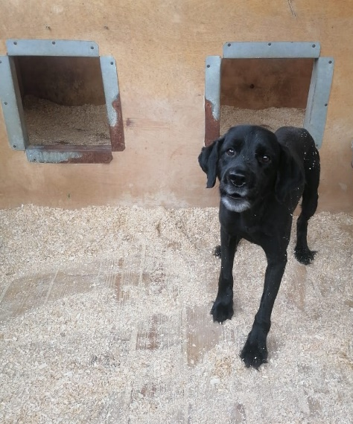 | ул. Кантемировская, д.60  16.06.2022г.
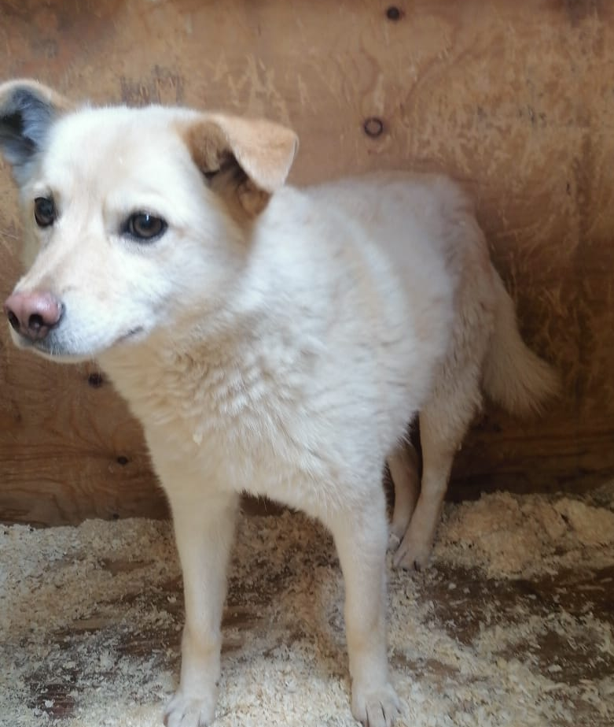 | ул. Булатниковская, д.1, к.1  18.06.2022г.
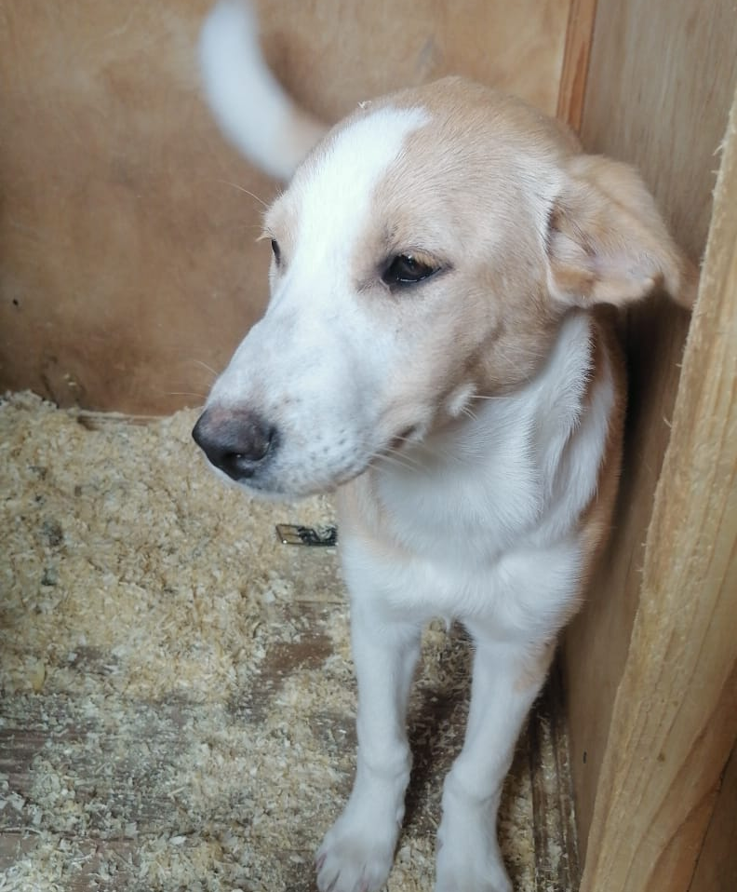  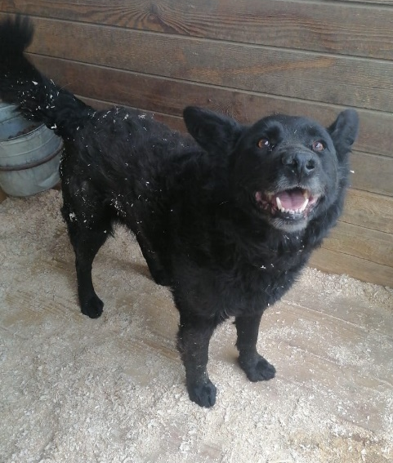 | ул. Дорожная, д.9  19.06.2022г.
ул. Дорожная, д.9
19.06.2022г.
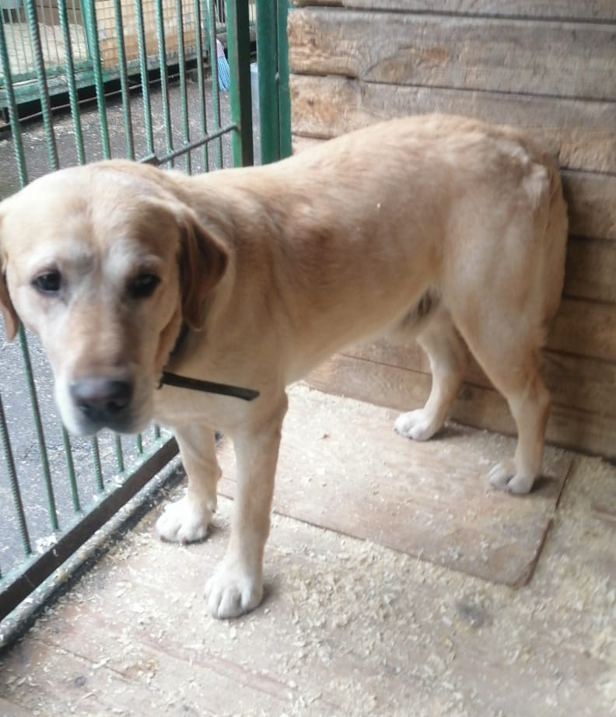 | ул. Дорожная, д.9  19.06.2022г.
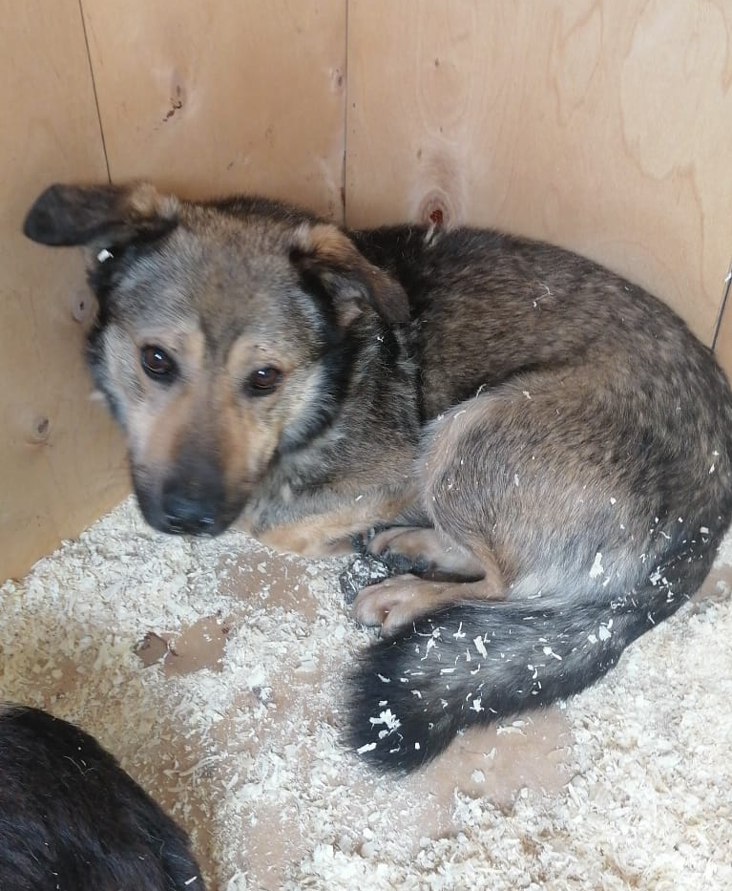 | 1-ый Дорожный пр-д., д.5, к.2. стр.1  21.06.2022г.
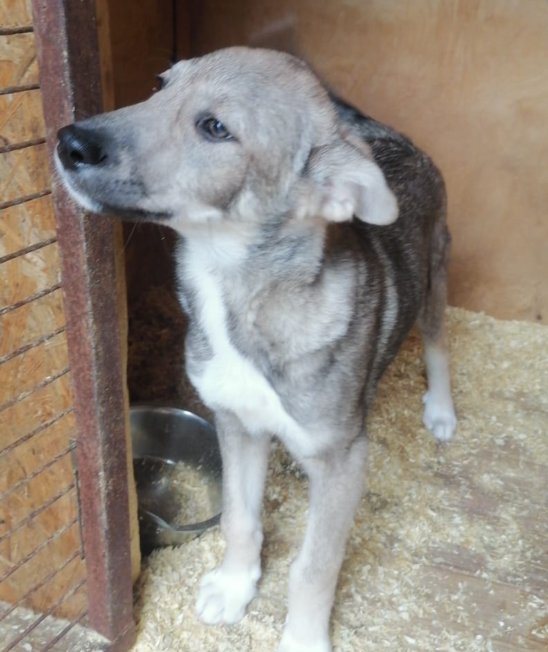 | 1-ый Дорожный пр-д., д.5, к.2. стр.1  21.06.2022г.
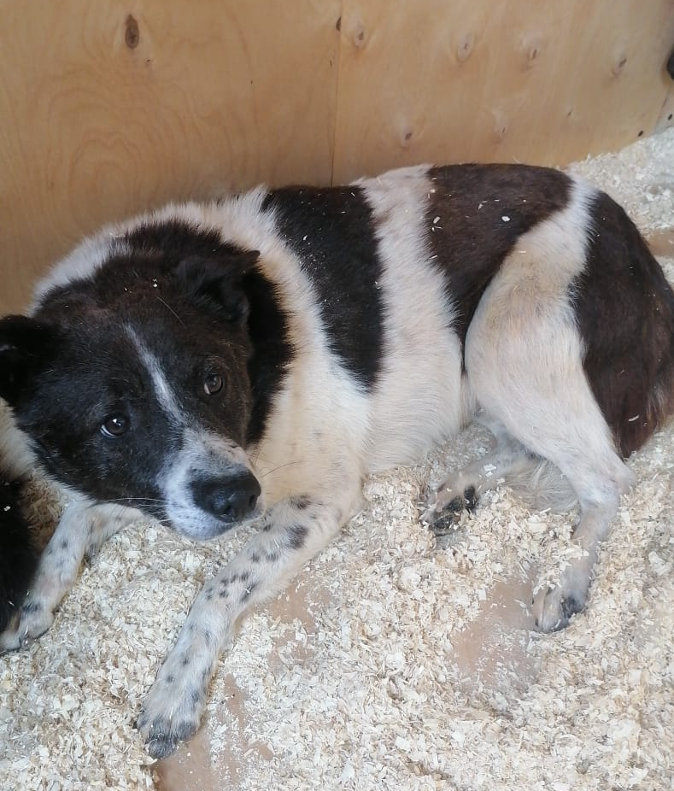 | ул. Днепропетровская, д.7; д.5, к.2, стр.1  21.06.2022г.
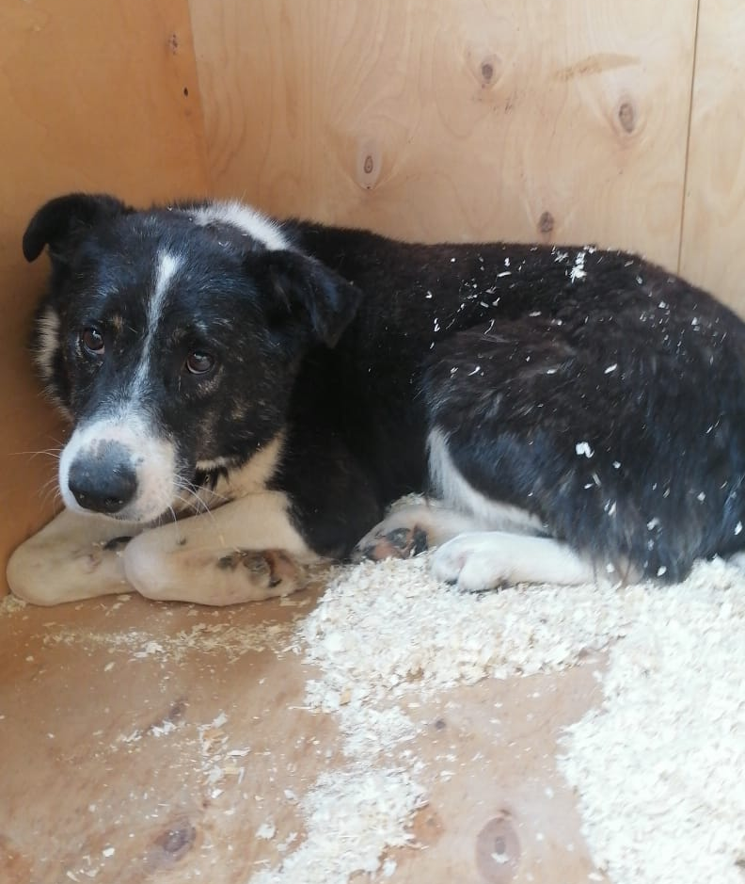 | ул. Днепропетровская, д.7; д.5, к.2, стр.1  21.06.2022г.

